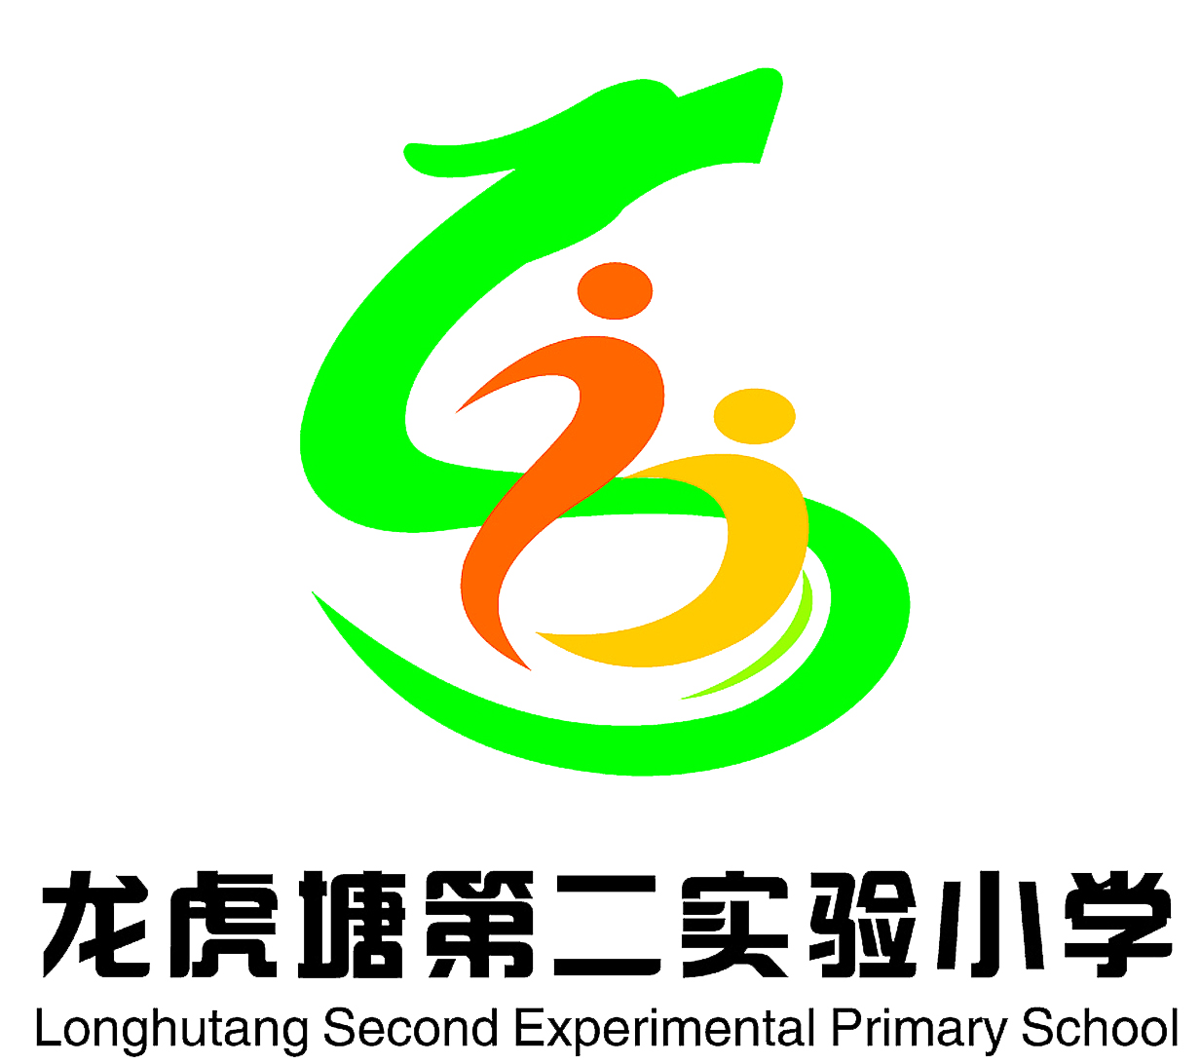

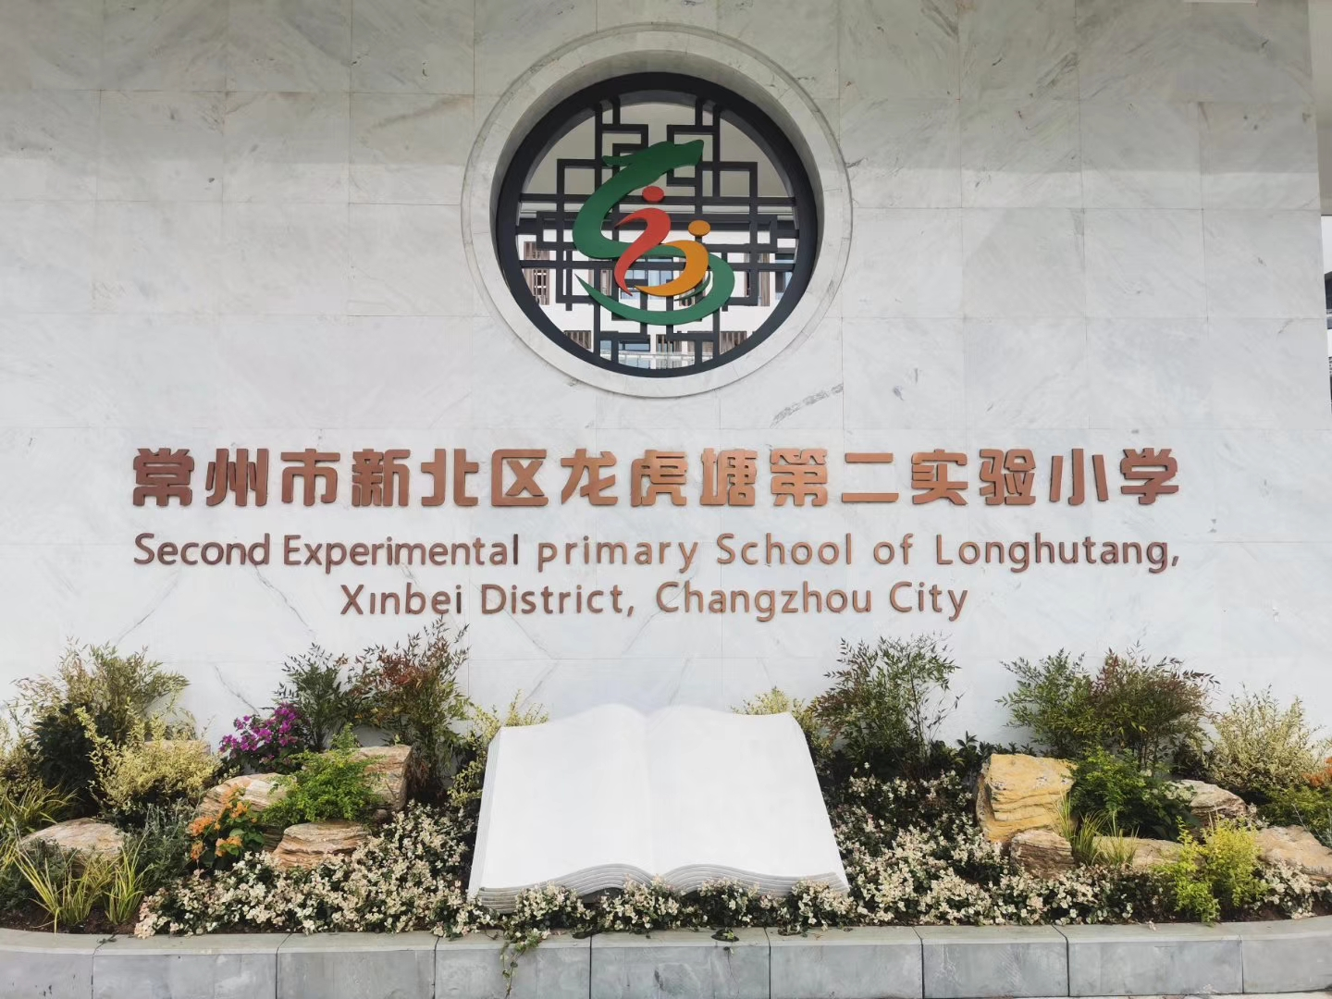

2022—2023学年度第二学期
班 级： 五（7）班

教 师： 吴静娟

校本（综合实践）教师考核项目一览
 | 优级标准 | 9月 | 10月 | 11月 | 12月 | 1月
记载本  （每月） | 优级：每月准时上交记载本，且各栏填写详细，字迹端正，学习过程环节清晰，效果反馈实在有效；  良级：需提醒方能准时上交，各栏均已填写，但不够细致完善，部分反馈漏写；  合格：需再三提醒方能上交，且记载简单，提出的问题次月没能得到改进；  不合格：未交。
课程执行  （每月） | 优级：1、教师能提前三分钟进入教室，维持学生秩序；  2、严格执行课程内容，不随意挪作他用；  3、学习活动清晰有效，学生兴趣较高；  良级：1、基本准时进教室，执行课程计划；  2、课堂秩序良好，学习活动有效；  合格：能执行课程计划，但学生纪律较为混乱，教师未能引起重视；  不合格：迟到，或没有执行课程计划。
教研活动  （每学期一次，由学科组组织） | 优级：1、准时参加教研活动，不拖拉；  2、记载认真；  3、教研活动中发言积极，且有个性的思考；  良级：1、基本准时参加活动；  2、活动过程较为认真，极少做与活动无关的事；  合格：迟到，且活动中表现心不在焉；  不合格：未参加活动，且没有事先请假。
书香沙龙 | 优级：按时高质量跟帖；  良级：需提醒方能跟帖，质量基本符合要求；  合格：需再三提醒方能跟帖，且质量一般；  不合格：网络直接下载，或再三提醒后也未完成。
月考核总评
课程开发  （学期） | 优级：能主动承担新的课程开发任务，且有思考，有策略；  良级：没有开发新的课程，但在执行课程的过程中能有自己的思考，且主动与责任人交流；  合格：只是承担了课程执行者的角色。
备注：（1）记载本和课程执行为每月月考核常规项目，其中，最后评定“优”必须是两项均为“优”，一“优”一“良”或两项均为良则月考核最后评定为“良”，只要有一项“合格”，当月月考核即为“合格”；校本课程管理和考核小组组长——何玲洁 组员：耿周霖、王丽、徐佳、朱玥、张玲 、周玲、房丽丽、陈露、万婧、张洁、黄莺

序号 | 导师  龙虎塘第二实验小学2022-2023学年第二学期校本（综合实践）课程安排表  姓名 | 主题名称 | 班级社团  地点 | 序号 | 导师  姓名 | 主题名称 | 班级社团地点
1 | 徐艳丽 | 我AI数学—数学绘本 | 一（1、2）班 | 23 | 恽丽玲 | My school life | 四1～4班
2 | 郑芬 | 读成语故事，沐智慧之光 | 一（1、2）班 | 24 | 胡芝芬 | 叩开诗歌大门(金波) | 四1.四3班
3 | 卢琳 | 我AI数学—数学绘本 | 一（3、4）班 | 25 | 陆如蓝 | My school life | 四5～8班
4 | 吕鑫 | 读成语故事，沐智慧之光 | 一（3、4）班 | 26 | 程杨 | 寻访东坡文化 | 四5，四7班
5 | 费玥 | 我AI数学—数学绘本 | 一（5、6）班 | 27 | 朱莉萍 | 风好“筝”当时 | 四6，四8班
6 | 刘小丽 | 读成语故事，沐智慧之光 | 一（5、6）班 | 28 | 田静 | 叩开诗歌大门（李白） | 四2，四4班
7 | 何玲洁 | 我AI数学—数学绘本 | 一（7、8）班 | 29 | 朱莹 | 营养午餐 | 四1～4班
8 | 方英 | 读成语故事，沐智慧之光 | 一（7、8）班 | 30 | 左燕磊 | 营养午餐 | 四5～8班
9 | 许秋明 | 把数学画出来 | 二（1、2）班 | 31 | 赵湘 | “圆”的前世今生 | 五（1、2、3）班
10 | 常燕楠 | 我“语”春天有个约会 | 二（1、2）班 | 32 | 姜丽娟 | “圆”的前世今生 | 五（4、5、6）班
11 | 刘丽雅 | 把数学画出来 | 二（3、4）班 | 33 | 王巧凤 | 跟着诗词游常州 | 五（4、5、6）班
12 | 栾亚南 | 我“语”春天有个约会 | 二（3、4）班 | 34 | 张娟 | 跟着诗词游常州 | 五（1、2、3）班
13 | 奚丹芸 | 把数学画出来 | 二（5、6）班 | 35 | 周玉婷 | Cinderella话剧表演 | 五1-3
14 | 赵婷 | 我“语”春天有个约会 | 二（5、6）班 | 36 | 徐洁 | Cinderella话剧表演 | 五4-6
15 | 顾昕 | 把数学画出来 | 二（7、8）班 | 37 | 吴静娟 | 跟着诗词游常州 | 五（7）班
16 | 陈莉 | 我“语”春天有个约会 | 二（7、8）班 | 38 | 朱玥 | 制定旅游攻略 | 六（1）班
17 | 周敏颖 | 中西方节日文化对比 | 三（1）班  三（2）班  三（6）班 | 39 | 耿云 | 制定旅游攻略 | 六（2）班
18 | 季琳 | 我们的节日 | 三（1）班  三（2）班  三（6）班 | 40 | 周丹 | 制定旅游攻略 | 六（3）班
19 | 许逸超 | 探传统节日 做文化传人——端午节 | 三（1）班  三（2）班  三（6）班 | 41 | 叶朝阳 | 制定旅游攻略 | 六（4）班
20 | 薛建萍 | 中西方节日文化对比 | 三（3）班  三（4）班  三（5）班 | 42 | 杨建芬 | 制定旅游攻略 | 六（5）班
21 | 钱成 | 我们的节日 | 三（3）班  三（4）班  三（5）班 | 43
22 | 曹晓曙 | 探传统节日 做文化传人——元宵节 | 三（3）班  三（4）班  三（5）班 | 44

活动内容版块安排计划
实施目标 | 结合语文教材，立足单元整体，落实语文要素，设计不同的学习活动让学生通过诗词的学习对常州的历史文化底蕴有更深入的了解，从而传承诗国常州文化。
实施长度（含寒暑假第一周） |  | 2023年2月6日-6月26日
计划
活动内容（主要单元板块 序列预设） |  |  | 活动形式
跟着诗词游常州：  雁过留声篇《题延陵季子庙》王维 |  |  | 学生自主交流、搜集资料并课堂交流，制作诗词卡片
跟着诗词游常州：  运河风光篇《除夜野宿常州城外二首 》苏轼 |  |  | 学生自主交流、搜集资料并课堂交流，制作运河风光小报
跟着诗词游常州：  古镇街巷篇《过青果巷访赵元任故居 》羊牧之 |  |  | 学生自主交流、搜集资料并课堂交流，制作常州古镇街巷游览路线
跟着诗词游常州：  山水揽胜篇《太湖秋夕》王昌龄 |  |  | 学生自主交流、搜集资料并课堂交流，制作太湖风景影集
跟着诗词游常州：  名寺古迹篇《文笔塔》羊牧之 |  |  | 学生自主交流、搜集资料并课堂交流，创作名寺古迹诗集

每次活动记录
活动时间 | 活动内容（强调生成） | 学生出勤 | 活动效果
2月6日 | 跟着诗词游常州：  雁过留声篇《题延陵季子庙》王维 | 满勤 | 良好
2月13日 | 跟着诗词游常州：  雁过留声篇《题延陵季子庙》王维 | 满勤 | 良好
2月20日 | 跟着诗词游常州：  雁过留声篇《题延陵季子庙》王维 | 满勤 | 良好
2月27日 | 跟着诗词游常州：  运河风光篇《除夜野宿常州城外二首 》苏轼 | 满勤 | 优秀
3月6日 | 跟着诗词游常州：  运河风光篇《除夜野宿常州城外二首 》苏轼 | 满勤 | 优秀
3月13日 | 跟着诗词游常州：  运河风光篇《除夜野宿常州城外二首 》苏轼 | 满勤 | 优秀
3月20日 | 跟着诗词游常州：  古镇街巷篇《过青果巷访赵元任故居 》羊牧之 | 满勤 | 良好
3月27日 | 跟着诗词游常州：古镇街巷篇《过青果巷访赵元任故居 》羊牧之 | 满勤 | 良好
4月3日 | 跟着诗词游常州：古镇街巷篇《过青果巷访赵元任故居 》羊牧之 | 满勤 | 良好
4月10日 | 跟着诗词游常州：  山水揽胜篇《太湖秋夕》王昌龄 | 满勤 | 优秀
4月17日 | 跟着诗词游常州：  山水揽胜篇《太湖秋夕》王昌龄 | 满勤 | 优秀
4月24日 | 跟着诗词游常州：  山水揽胜篇《太湖秋夕》王昌龄 | 满勤 | 优秀
5月8日 | 跟着诗词游常州：  名寺古迹篇《文笔塔》羊牧之 | 满勤 | 优秀
5月15日 | 跟着诗词游常州：  名寺古迹篇《文笔塔》羊牧之 | 满勤 | 优秀
5月22日 | 跟着诗词游常州：  名寺古迹篇《文笔塔》羊牧之 | 满勤 | 优秀
5月29日 | 完成调查与撰写小论文 | 满勤 | 优秀
6月5日 | 完成调查与撰写小论文 | 满勤 | 优秀
6月12日 | 完成调查与撰写小论文 | 满勤 | 优秀
6月19日 | 展示研究报告 | 满勤 | 优秀
6月26日 | 展示研究报告 | 满勤 | 优秀

活动研究报告（三~六年级）
研究主题 | 跟着诗词游常州
小组成员 | 熊梓灵 李玥瑶 储靖萱 刘晨 王曦瑶
指导老师 | 吴静娟
问题研究背景 | 常州曾是圩墩先人生活的故所，是延陵季子的封邑，是“江南六府”之一，是“齐梁故里”，是大文豪苏东坡的终老之地，是“三吴重镇，八邑名都”……常州这3000多年的建城史与6000余年的文明史需要每一位常州市民牢记。
研究目的及意义 | 1.了解常州的文化具有教育意义。  2.文化的保护有助于地方经济发展。
研究活动过程 | 赏常州美景，品龙城文化。千年古城，孕育一代代龙城学子。游弋在历史古城中，汲取丰富多彩的文化知识。  了解常州的发展，历史背景。  常州之名源于常熟，“常”意为“永恒不断”之意。隋开皇九年（589年）于常熟县置常州，后割常熟县入苏州，遂移常州治于晋陵，常州之名由此始来 ，历朝均为郡、州、路、府治所，曾经有过延陵、毗陵、毗坛、晋陵、长春、尝州、武进等名称。  以研学课程设计为载体，挖掘古老的运河文化，激发学生对乡土乡情的认识，培养其家国情怀和综合素养。以下以“大运河（常州段）乡土文化研学旅行课程”设计为例，探讨立足乡土乡情，挖掘地方资源，开发设计研学旅行课程的基本策略。  在课堂上，让同学们了解常州，用古诗词的方式来表达对常州的喜爱之情，传承家乡文化。
研究收获（感想） | 经过两千多年的文化积淀，大运河（常州段）的三次变迁造就了大量富有地方乡土文化特色的人文资源，是中小学生了解家乡历史发展的极佳切入点。大运河（常州段） 的唯一性，在于大运河是调节太湖和长江的唯一水系，而常州是大运河穿过的有府署住所的唯一古城，其赋予研学旅行资源鲜明的地方特色，为中小学生爱家乡、爱国情怀的培养提供了便利。大运河本身所具有的漕运、自然生态修复、科学考古功能等，为中小学生开展科学研究提供了优质素材。乡土文化作为地方民众智慧的结晶，凝结了地方文化的精神内涵，是地方中小学生开展研学旅行的理想对象。
相关调查问卷
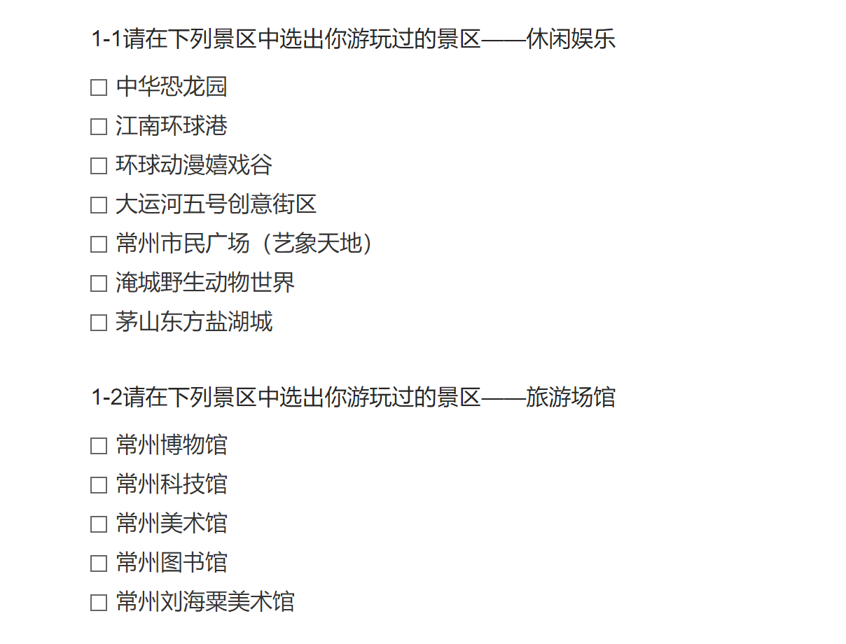
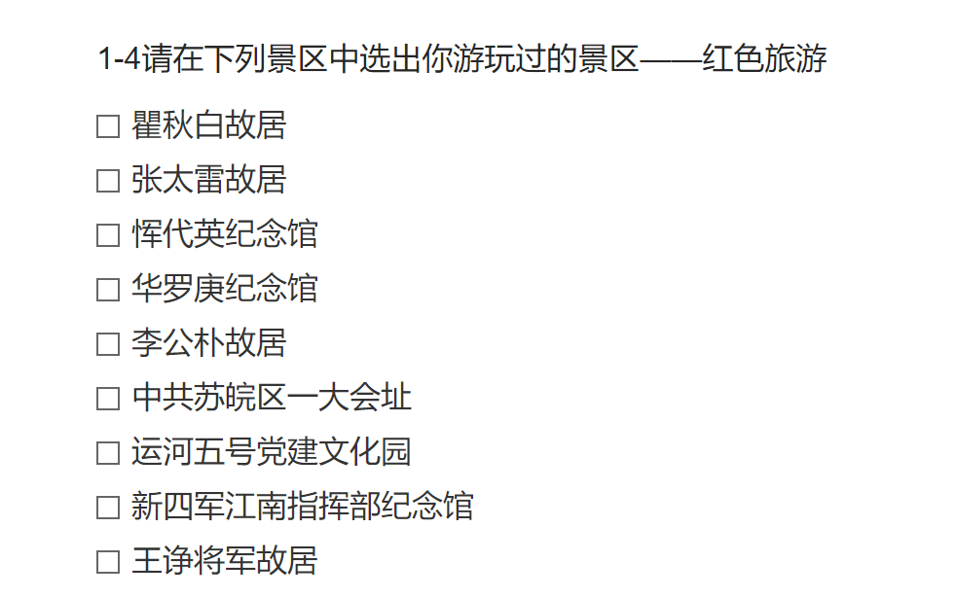

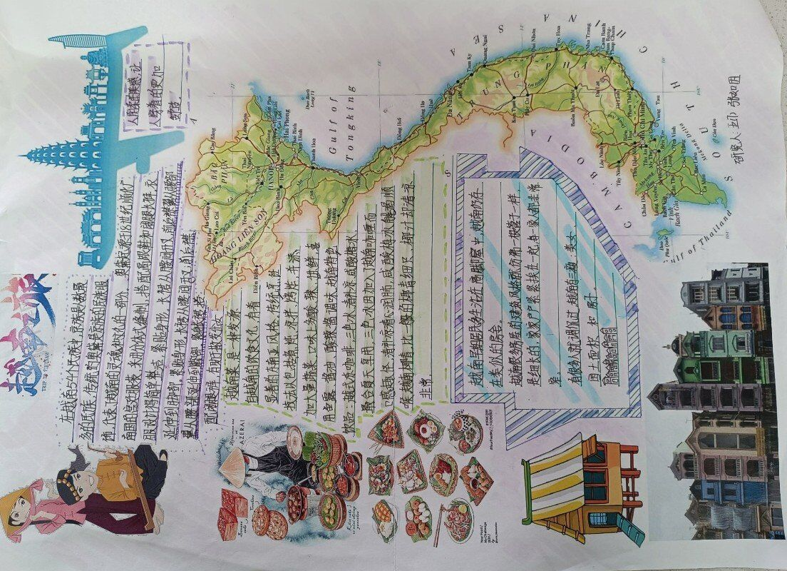
相关过程性图片
